新 书 推 荐

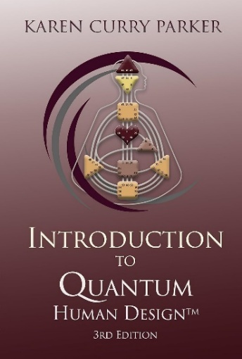
中文书名：《量子人类图简介（第三版）》
英文书名：INTRODUCTION TO QUANTUM HUMAN DESIGN: 3rd Edition
作 者：Karen Curry Parker
出 版 社：Human Design Press
代理公司：Waterside/ANA/Jessica Wu
页 数：120页
出版时间：2023年7月
代理地区：中国大陆、台湾
审读资料：电子稿
类 型：心灵励志
亚马逊畅销书排名：
#58 in I Ching (Kindle Store)
#121 in Eastern Astrology
#143 in I Ching (Books)

内容简介：

通过了解量子人类图，释放全部潜力，创造真实的生活。

这本书由世界上最优秀的生活教练和能量心理学家之一撰写，将帮助读者解读自己的人类图，改善生活，拥抱更积极、更好的能量共振。

凯伦·库里·帕克（Karen Curry-Parker）以人类图为基础，并将其加以改进成为成一种更容易理解，更有效的工具，帮助世界各地的人们获得理解自己生活目的的能力，并利用一切可用的方法，迈向最好的生活。

量子人类图具有科学基础，无论是已经对人类图有着多年研究，还是刚刚接触，这本简明的介绍都会让读者全面了解它如何释放自身内在的希望，帮助自己拥抱一条完满的人生道路。

创造真实的生活，走一条高能量的道路从未如此容易。让《量子人类图简介》讲述一个更大、更好的故事，告诉你何为可能。

作者简介：


凯伦·库里·帕克（Karen Curry Parker）博士，人类图专家、培训师、专业演说家，作品荣登畅销书榜榜首，也是Quantum Human Design™和Quantum Alignment System™的创建者。三十多年来，她一直是一名优秀的生活和商业教练，学员超过万人。

《量子人类图简介（第三版）》

第一章：什么是量子人类图
第二章：人类图表
第三章：你的量子蓝图
第四章：为什么使用全新的方式
第五章：类型，策略，主题
第六章：权威
第七章：九大中心
第八章：通道和闸门
第九章：线，角色和使命交叉
第十章：能量定义

总结
关于作者
后续内容

感谢您的阅读！
请将反馈信息发至：版权负责人
Email：Rights@nurnberg.com.cn
安德鲁·纳伯格联合国际有限公司北京代表处
北京市海淀区中关村大街甲59号中国人民大学文化大厦1705室, 邮编：100872
电话：010-82504106, 传真：010-82504200
公司网址：http://www.nurnberg.com.cn
书目下载：http://www.nurnberg.com.cn/booklist_zh/list.aspx
书讯浏览：http://www.nurnberg.com.cn/book/book.aspx
视频推荐：http://www.nurnberg.com.cn/video/video.aspx
豆瓣小站：http://site.douban.com/110577/
新浪微博：安德鲁纳伯格公司的微博_微博 (weibo.com)
微信订阅号：ANABJ2002


